江门市骏通建材科技有限公司“7·26”
较大坍塌事故调查报告

2019年7月26日15时45分许，位于江门市新会区古井镇玉洲村拆船厂海滩边的江门市骏通建材科技有限公司（以下简称“骏通公司”）发生较大坍塌事故，造成3人死亡，直接经济损失1065万元。
事故发生后，各级领导高度重视，省政府副省长张虎以及省应急管理厅厅长王中丙和江门市委书记林应武、市委副书记、市长刘毅、常务副市长许晓雄等领导同志分别作出指示批示，要求全力做好应急救援和善后处置工作，尽快查清事故原因，举一反三，吸取教训，立即开展安全生产专项检查。省应急管理厅派出的工作组事发当日赶到现场指导应急处置和事故调查工作，省应急管理厅随后对事故调查工作进行了挂牌督办。江门市委、市政府认真贯彻落实上级指示批示要求，林飞鸣副市长第一时间带领市应急管理、住房和城乡建设、公安、卫生健康等部门和新会区政府赶赴现场开展事故救援处置工作，成立应急救援指挥部，下设现场处置、应急支援、维稳工作、舆情处置、善后处置等5个工作组。救援工作结束后，林飞鸣副市长随即组织召开事故现场会，开展事故现场警示教育。
根据《中华人民共和国安全生产法》、《生产安全事故报告和调查处理条例》（国务院令第493号）、《广东省生产安全事故调查处理办法》（粤府办〔2015〕55号）等法律法规规定，2019年7月27日，江门市政府批准成立了由市应急管理局牵头负责，市工业和信息化局、市公安局、市人力资源和社会保障局、市住房和城乡建设局、市市场监督管理局、市总工会以及新会区政府共同组成的江门市骏通建材科技有限公司“7·26”较大坍塌事故调查组（以下简称“事故调查组”），开展事故调查工作。事故调查组邀请市纪委监委派员参加，并聘请工程结构、工程质量检测、机械、电气和冶金等方面的专家5人参加事故调查工作。
事故调查组按照“四不放过”和“科学严谨、依法依规、实事求是、注重实效”的原则，通过现场勘查、调查取证、专家论证、综合分析等，查明了事故发生的经过、原因、应急处置、人员伤亡和直接经济损失等情况，认定了事故性质和责任，提出了对有关责任人员和责任单位的处理建议；并针对事故原因及暴露的突出问题提出了防范措施建议。现将有关情况报告如下。
一、基本情况
（一）事故企业基本情况
1.企业概况
骏通公司登记住所为江门市新会区古井镇玉洲村玉洲拆船厂海滩边房屋，2017年9月4日成立，依法持有《营业执照》（统一社会信用代码：91440705MA4X2T8N3T），主要经营生产加工销售矿渣、矿渣微粉、助磨剂、硅粉、高性能复合掺合料、建筑构件及装配式建筑构件及安装。2017年9月4日至2019年5月23日法定代表人为莫启明，2019年5月24日法定代表人变更为伦志明。
2017年12月29日，玉洲村委会、江门市银湖拆船有限公司、骏通公司三方签订《新会区古井镇农村土地（场地）租赁合同转让协议》，江门市银湖拆船有限公司将租赁玉洲村委会的玉洲腌（土名）场地的使用（经营）权转让给骏通公司，场地面积共97亩(实测为64656平方米，下同）。租赁时场地南面有房屋，北面有发电房和两三间小房子，中间有一个钢结构的工棚，其他地方是空地。2018年2月12日，玉洲村委会与骏通公司签订补充协议，约定原合同土地开发建设建材加工项目、新建（扩建、改建）厂房等必须获得国土、环保、规划建设、水利等有关管理部门批准后才能进行。2018年4月起，骏通公司开始在租赁玉洲村委会的玉洲腌（土名）场地进行基建，至2019年7月26日，骏通公司建成有成品仓、原料仓、“500TPH计量装船系统”等。在基建期间，该公司从2019年4月起到事发前开始进行试生产并对外销售矿渣微粉（俗称“矿粉”，下同）约1万吨。
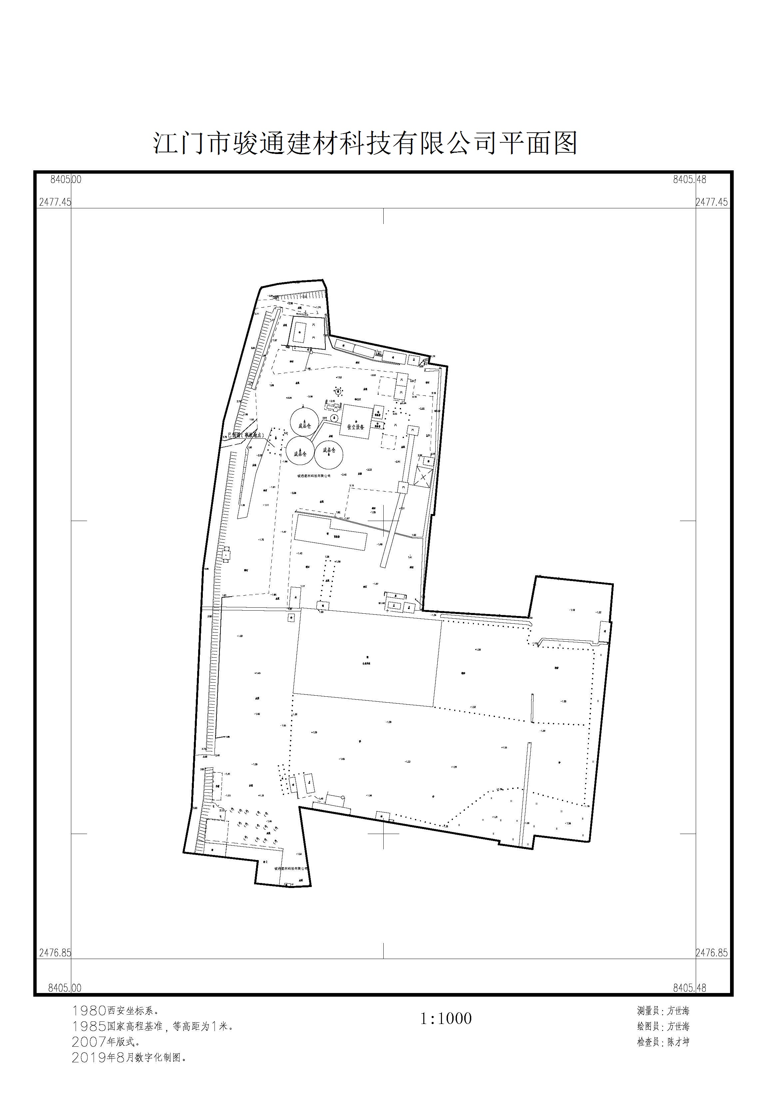
2.事故现场情况
事故现场为“500TPH计量装船系统”，该系统包括混凝土承载框架、计量仓及其附属设备和输送设备等，用途是对骏通公司生产的矿粉进行称重计量，然后输送到停泊在码头的船舶。该系统由东莞市永润港口机械工程有限公司（以下简称“永润公司”）按照骏通公司每小时不少于500吨的计量装船能力的要求进行设计，并提供相关设备及安装和调试，同时负责提供该系统混凝土承载框架及计量站基础工艺图（包括：称重、支点、传感器、电缆线的走向及计量仓预埋件，负重数据和承重点数据等），混凝土承载框架则由骏通公司负责建设，于2018年12月动工，2019年4月完工。从永润公司提供的基础工艺图显示，该系统混凝土承载框架高度为34.3米，分为五层，每层单个跨度8米，顶部共承托南北向各一个200立方米的计量仓，分别支承于29.70米标高处的钢筋混凝土梁，每个计量仓设3个支承点，每个支承点的设计荷载是1.2x80kN。控制室位于二层。该系统旁边3个成品仓主要用于储存生产出来的矿粉，事发时3个成品仓实际储存量约1万吨。事故发生部位为北面的计量仓及混凝土承载框架。
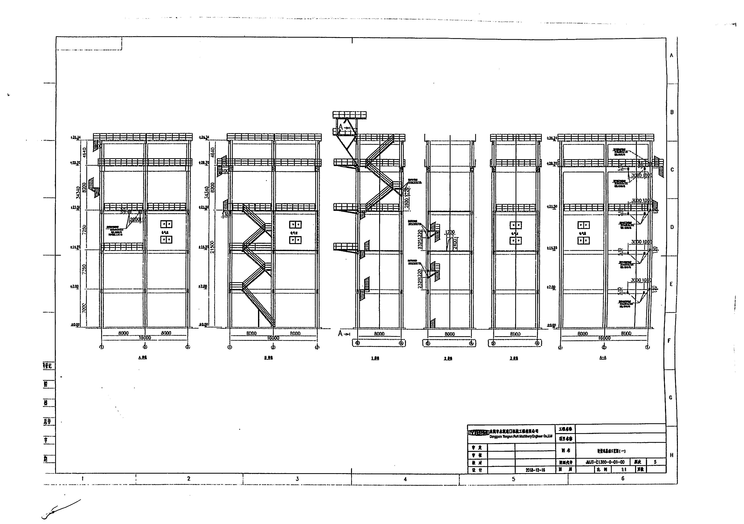
“500TPH计量装船系统”基础工艺图（一）（版次5）

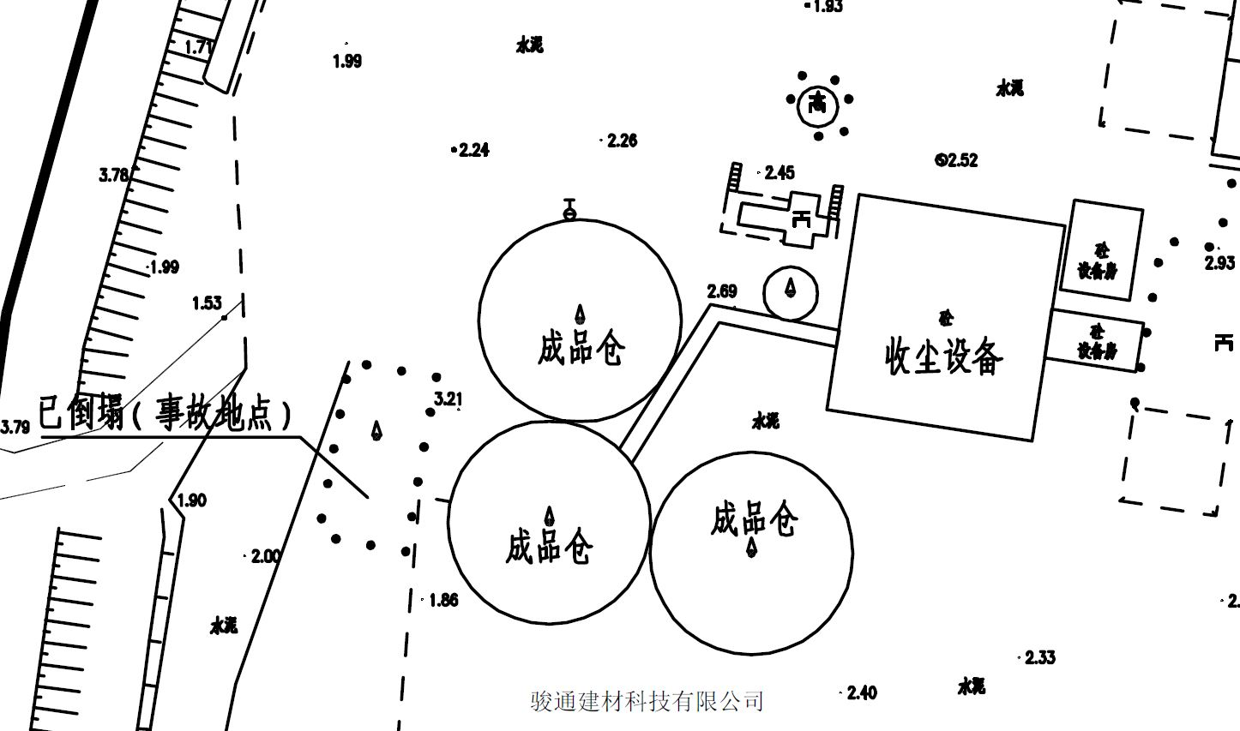
江门市骏通建材科技有限公司部分平面图
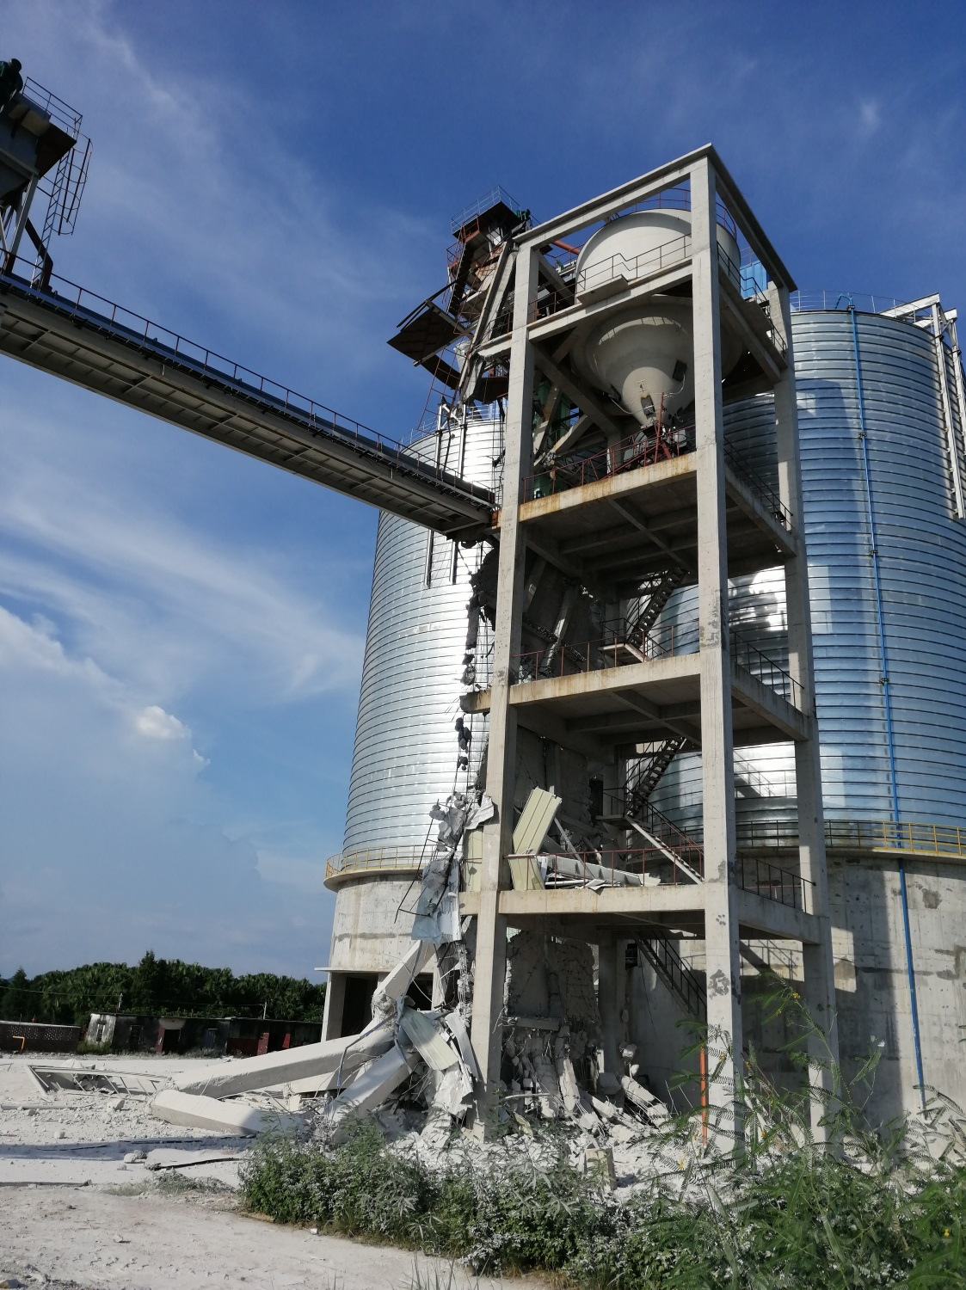
事故现场图
3.事故项目设计、施工情况
“500TPH计量装船系统”混凝土承载框架的基础工艺图由永润公司提供，建设由骏通公司负责。2018年10月初，严建平（41岁，广东东莞人，永润公司副总经理，骏通公司“500TPH计量装船系统”项目负责人，事故中死亡）将混凝土承载框架的基础工艺图通过微信发送给伦志明，伦志明随后要求余振江（骏通公司股东之一东莞市泓泽实业公司法定代表人余泽聪的父亲）找熟人帮忙把关建筑工程有关事项，余振江把何建玲（东莞市广源房地产开发有限公司常务副总经理）介绍给伦志明，伦志明请何建玲帮忙核算“500TPH计量装船系统”混凝土承载框架基础怎样做、梁柱做多大、钢筋要做多大，何建玲又找到李静轩（时任东莞市广源房地产开发有限公司设计部工程师）帮忙落实。
2018年10月初，李静轩按照永润公司出具的基础工艺图对骏通公司“500TPH计量装船系统”承载混凝土框架配筋进行核算，李静轩认为只有通过图纸才能说得清楚，于是绘制了施工图。2018年10月中旬，无偿将绘制好的混凝土承载框架施工图（共4层、高26.3米）通过微信发送给伦志明作配筋参考，随后伦志明将图纸作为承载混凝土框架施工图提供给无《营业执照》和建筑业企业资质的个体建筑承包商叶德祥，直接用于混凝土承载框架土建施工。从2018年9月至12月期间，因“500TPH计量装船系统”位置改变，永润公司对基础工艺图进行了4次修改，由原来的4层、总高26.3米增加到5层、总高34.3米。期间伦志明未联系李静轩对混凝土承载框架施工图进行相应修改。
2018年12月，骏通公司与叶德祥签订《建筑工程合同》，由骏通公司提供桩基础工程、设计图纸、项目位置、标高、材料及设备，叶德祥负责按照业主单位提供的混凝土承载框架基础工艺图和施工图进行施工，土建工程约定2019年4月完工。
4.有关部门行政许可和执法监管情况
（1）新会区市场监督管理局。2017年9月3日，莫启明向新会区市场监督管理局古井市场监督管理所递交骏通公司注册登记申请材料，登记住所是新会区古井镇玉洲村玉洲拆船厂海滩边200平方米房屋（实际的生产经营场所为租赁玉洲村委会的拆船厂面积为64656平方米的地块），2017年9月4日，新会区市场监督管理局向该公司发放《营业执照》。2019年5月，骏通公司向新会区市场监督管理局申请变更法定代表人和股东等信息。期间，骏通公司试生产并对外销售矿粉约1万吨，但是该公司并未办理增设经营场所变更登记。
（2）古井镇城镇建设管理和环保局。自2018年7月至2019年7月共对骏通公司开展了5次违法建筑检查和1次环保专项检查，但没有对“500TPH装船系统”承载混凝土框架进行检查。具体检查情况如下：① 2018年7月5日，检查发现该公司涉嫌违章建筑，下达《江门市新会区城市综合管理局责令停止违法行为通知书》（新城管责停﹝2018﹞古025号）（加盖江门市新会区城市管理局印章），责令立即停止违法行为；②2018年7月27日，现场检查发现该公司正在施工中的建筑物违反《建筑施工许可管理办法》和《城乡规划法》，下达《江门市新会区城市综合管理局责令停止违法行为通知书》（新城管责停﹝2018﹞古028号）（加盖江门市新会区城市管理局印章），责令立即停止违法行为；③2018年8月14日，现场检查发现该公司存在违章建筑情况，下达《江门市新会区城市综合管理局责令停止违法行为通知书》（新城管责停﹝2018﹞古030号）（加盖江门市新会区城市管理局印章），责令立即停止违法行为；④2019年3月5日，现场检查发现该公司存在道路上车辆作业时产生大量粉尘，下达《环境保护检查现场改正通知书》（编号：HJJG 0023866号）（加盖江门市新会区古井镇城镇建设管理和环保局印章）；⑤2019年3月11日，现场检查该公司原料仓未经规划和国土等相关部门批准，没有规划、报建手续，存在违规搭建建筑物构筑物的行为，下达《责令停止违法行为通知书》（古责改字﹝2019﹞21-003号）（加盖古井镇人民政府公章），责令立即停止违法行为、自行拆除违法建筑物并恢复原貌，并告知对违法行为不改正的，本单位将按照有关法律法规予以行政处罚或采取行政强制措施；⑥2019年7月18日，现场检查发现该公司未经规划和国土等相关部门批准违规搭建建筑物构筑物的行为，下达《责令停止违法行为通知书》（古责改字﹝2019﹞21-007号）（加盖古井镇人民政府公章），责令立即停止违法行为、自行拆除违法建筑物并恢复原貌，并告知对违法行为不改正的，本单位将按照有关法律法规予以行政处罚或采取行政强制措施。
（二）事故相关单位基本情况
1.东莞市永润港口机械工程有限公司。2013年6月4日成立，依法持有《营业执照》（统一社会信用代码：91441900070246989Y），主要经营装卸、存储、输送设备的设计、制造、安装、调试与售后服务；货物及技术进出口（依法须经批准的项目，经相关部门批准后方可开展生产经营活动），法定代表人为华学珍（实际控制人为龚智）。2018年9月29日，与骏通公司签订了《500TPH计量装船系统工程承揽合同》（合同号：YR-A201811），负责骏通公司500TPH计量装船系统工程设备（包括：出库输送系统、计量输送系统、装船系统设备、系统供气设备、电气控制系统等）及其安装、调试工作。
2.叶德祥。个体建筑承包商，无《营业执照》、无建筑业企业资质。于2018年12月28日与骏通公司签订《建筑工程合同》，负责骏通公司“500TPH计量装船系统”混凝土承载框架土建工程。
二、事故发生经过和应急处置情况
（一）事故发生经过
2019年5月，永润公司开始进行设备安装。2019年7月22日，骏通公司设备主管张胜利（48岁，河南人，事故中已死亡）、永润公司副总经理严建平和电气工程师黄文彬（44岁，江西人，事故中已死亡）对“500TPH计量装船系统”进行空载调试。2019年7月26日8时左右正常开机，空载运行未发现问题，12时关机，14时再次空载运行1小时左右开始投料负载试机，进行矿粉计量称重设备调试作业。15时45分左右，当持续对北面的200立方米的计量仓灌入矿粉荷载达到约1200kN(120吨)时，北侧29.70米标高处的KL2钢筋混凝土梁首先发生断裂，导致装载着1200kN矿粉的计量仓下坠，连续砸穿21.50米、14.25米、7.00米标高的钢筋混凝土梁板后落到地面。事故造成严建平从五层计量仓坠地受伤，经新会区古井卫生院现场抢救，于26日16时45分抢救无效死亡；张胜利和黄文彬被埋压失联，经搜救后发现已无生命迹象。
（二）事故救援及现场处置情况
7月26日15时58分，新会区古井镇安全生产监督管理局接到事故信息；16时17分，新会区古井卫生院派出救护车到达事故现场抢救伤员；16时30分,新会区政府领导带领相关部门赶赴现场，开展现场救援处置；16时48分，市消防支队赶赴现场增援；17时10分，市应急管理局相关人员赴现场组织救援。根据市委书记林应武的指示，副市长林飞鸣带领市应急管理局、住房和城乡建设局等部门，组织专家和救援力量迅速赶赴现场指挥和参与救援处置工作。
7月26日17时30分至7月27日12时，应急救援指挥部和专家组针对受破坏影响的南面计量仓和传输系统存在随时坍塌危险、计量仓紧靠旁边其中一个6000吨储量的成品仓（如清空成品仓需时过长）等不利情况，多次勘察和反复研究对比挖掘救援方案。7月27日12时至16时35分，按照研定的救援方案对物料输送带进行切割拆解和使用重型车辆牵引钢丝绳拉拽，物料输送带于15时50分被拉倒；接着，利用长臂风炮机对计量仓混凝土承载框架进行定向拆除，16时35分混凝土承载框架按预设的方向被拆除放倒。随后至7月28日清晨，消防救援队伍、韶关矿山救护队江门分队和各类工程机械及车辆进入事故现场开展挖掘搜索，由于现场堆积坍塌下来的钢筋混凝土残件过多过重，挖掘工作进展缓慢。于7月28日5时30分、9时18分先后将2名失联人员遗体运出事故现场。事故现场搜救工作结束后，新会区组织了事故现场防疫。
事故现场共投入救援人员150多人，调用汽车起重机4辆、挖掘机3辆、重型钩机1辆、铲车3辆、消防车5辆及无人机、生命探测仪等应急装备。经评估，江门市骏通建材科技有限公司“7•26”较大坍塌事故应急救援处置指挥得当、安全有序、科学高效，无次生灾害、衍生事故及疫情发生。
（三）事故善后处理情况
事故发生后，江门市和新会区政府及相关部门全力以赴做好事故善后工作。新会区政府迅速成立了家属安抚小组和善后处置小组，“一对一”负责做好遇难者的善后工作。截至8月2日，各项善后处置和赔偿工作已完成。
三、事故原因分析和性质认定
根据事故现场勘查、对事故设施检测计算以及对有关人员的调查取证和综合分析，造成此次事故的原因是：
（一）直接原因
“500TPH计量装船系统”计量仓支承点事发时实际荷载为设计荷载的近5倍，出现严重偏差，是导致此次事故的直接原因。
根据永润公司提供的“500TPH计量装船系统”基础工艺图（三），计量仓支承于29.70米标高处的钢筋混凝土梁，每个计量仓设3个支承点，每个支承点的设计荷载是1.2x80kN。经事故调查组委托第三方对混凝土承载框架进行抽样检测和计算复核，确认支承点对应的梁是按该集中荷载（1.2x80kN）进行截面设计和配筋。事故发生时，计量仓内矿粉的荷载约1200kN（120吨），计量仓自重约160kN（16吨），合计约1360kN（136吨），每个支承点的实际荷载值约1360kN/3=453kN（45.3吨），远远大于钢筋混凝土梁的设计计算荷载1.2x80kN=96kN（9.6吨），为实际荷载的21.2%，导致29.70米标高处的KL2钢筋混凝土梁断裂。
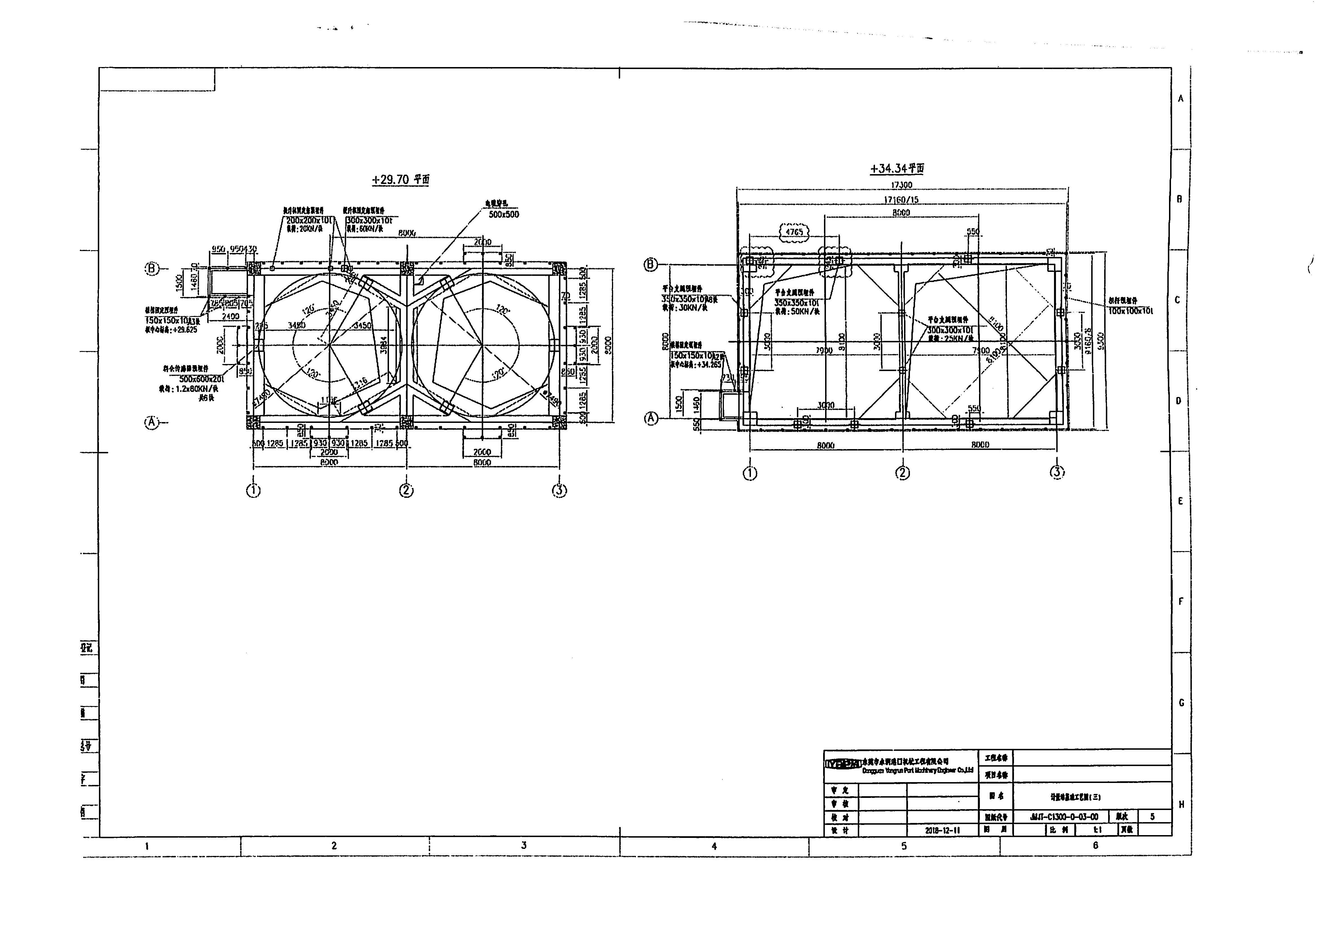
“500TPH计量装船系统”基础工艺图（三）（版次5）
（二）间接原因
1.骏通公司
（1）安全生产主体责任不落实,建设“500TPH计量装船系统”过程中，未对关键的工艺参数把关、审核，未与设计、施工方交底，在不具备安全生产条件的情况下，盲目建设；
（2）安全生产意识十分淡薄，无视国家安全生产法律法规，对有关政府监管部门作出停止建设、拆除违建的行政指令置若罔闻，仍继续违法建设、调试；未聘请有相应资质单位对建设工程进行设计、施工、监理，竣工后没有组织验收，并发包给无资质的个人，以包代管；
（3）安全管理混乱，安全生产规章制度缺失，未配备与岗位相适应的安全管理人员，未开展安全生产隐患排查治理，员工安全生产培训教育流于形式；
（4）未依法办理增设经营场所变更登记而从事生产经营活动，严重违反企业注册登记管理制度，擅自脱离监管。
综上，骏通公司对事故发生负有责任。
2.永润公司
（1）安全生产主体责任不落实,计量仓为200立方米（自重16吨），每个支承点的设计荷载应为99.7吨（矿粉比重为0.8—1.2，取中间值计算，（1.2x160kN+1.4x10kN/m3x200m3）/3=997kN，即99.7吨），但基础工艺图的每个支承点设计荷载仅为1.2x80kN（每个支承点为9.6吨），设计与实际出现严重偏差；
（2）安全生产意识十分淡薄，能力不足，始终未严格执行把关审核基础工艺图流程，不经设计人员、审核人员、公司审核签章便直接将基础工艺图发给骏通公司作为“500TPH计量装船系统”混凝土承载框架建设依据；
（3）安全管理缺位，在安装、调试计量仓前未对混凝土承载框架建筑质量情况进行复核；未制定“500TPH计量装船系统”调试专项方案和安全防范措施、应急预案等，仅凭经验冒险蛮干。
综上，永润公司对事故发生负有责任。
3.新会区城市管理和综合执法局日常巡查执法不力。对骏通公司违法行为监管不力，未能严格按照《中华人民共和国安全生产法》第九条第一款、《关于印发<江门新会区城市管理相关职能移交方案>的通知》（新机编〔2012〕69号）和《关于印发<江门市新会区城市管理和综合执法局职能配置、内设机构和人员编制的规定>的通知》（新办发〔2019〕37号），履行城市规划、建设等城市管理领域的行政执法法定职责，未对基层违法建设等行为主动开展综合执法，仅侧重于对举报投诉事项的查处，由始至终未对骏通公司开展执法检查，导致骏通公司严重违法建设行为长期存在，并于2019年6月1日调回派驻古井镇的执法人员，未及时补充人员，致使基层监管力量严重不足。
综上，新会区城市管理和综合执法局对事故负有监管责任。
4.古井镇城镇建设管理和环保局监管不力。安全生产意识不强，监督管理职责履行不到位，工作措施不够严厉，虽然2018年7月至2019年7月对骏通公司开展了5次违法建筑检查，但对长期存在的违法行为仅停留在发出《责令停止违法行为通知书》，未能及时采取果断措施制止严重违法行为、消除隐患，也未及时向新会区城市管理和综合执法局及有关部门报告，导致违法问题久拖不决；对骏通公司检查不认真不细致，没有对骏通公司整体项目进行全面深入检查，及时掌握“500TPH计量装船系统”建设的详细情况。
综上，古井镇城镇建设管理和环保局对事故负有监管责任。
5.新会区市场监督管理局古井市场监督管理所监管不严。动态监管不到位，对骏通公司没有向原登记机关申请办理增设经营场所变更登记而从事生产经营的行为失察。
因此，新会区市场监督管理局古井市场监督管理所对事故负有监管责任。
6.古井镇委、镇政府属地管理不严。安全生产意识不够强，属地安全生产监管职责落实不到位，对骏通公司长期存在的严重违法行为未摆上镇委、镇政府重要议事日程，迅速采取有效措施予以消除违法行为；工作部署和指导协调有关职能部门履职力度不足，未及时协调配备新会区城市管理和综合执法局古井大队长，导致监管力量不足。
7.新会区委、区政府对上级安全生产部署和要求贯彻落实不到位，对有关部门落实安全监管责任督促、指导、监督不够。
（三）事故暴露出来的其他问题
叶德祥，无《营业执照》和建筑业企业资质的个体建筑承包商。按照业主单位提供的混凝土承载框架基础工艺图和施工图进行施工，经专家组对事故现场勘查和认真核对计算，混凝土承载框架的施工与设计要求相符，虽不导致事故发生，但其违法承揽土建工程。
李静轩，按照永润公司出具的基础工艺图对骏通公司“500TPH计量装船系统”承载混凝土框架配筋进行核算，无偿将绘制好的混凝土承载框架施工图通过微信发送给伦志明作配筋参考，随后伦志明直接用于混凝土承载框架土建施工。其行为不是导致事故发生的原因。
（四）事故性质
经调查认定，江门市骏通建材科技有限公司“7·26”较大坍塌事故是一起生产安全责任事故。
四、责任认定和对事故有关责任人员及责任单位的处理建议
根据《中华人民共和国刑法》、《中华人民共和国安全生产法》、《中华人民共和国监察法》、《生产安全事故报告和调查处理条例》（国务院令第493号）、《广东省安全生产条例》、《中国共产党纪律处分条例》、《公职人员政务处分暂行规定》等规定，现就事故有关责任人员和单位作出如下责任划分和处理建议：
（一）免予追究责任人员（1人）
严建平，永润公司副总经理，负责骏通公司“500TPH计量装船系统”项目建设的全部工作，始终未严格执行把关审核流程；在开展调试前未进行现场复核；未制定相应的调试方案和操作规程。对事故发生负有主要责任，鉴于其已在事故中死亡，免予追究责任。
（二）建议移送司法机关处理人员（4人）
1.莫启明，骏通公司2017年9月至2019年5月的实际控制人并担任法定代表人，是公司的主要负责人，对事故发生负有主要领导责任，涉嫌重大责任事故罪，建议移送司法机关追究其刑事责任。
2.肖传彬，骏通公司股东之一、监事，2019年6月起为公司的实际控制人。肖传彬作为主要负责人，对事故的发生负有主要领导责任，涉嫌重大责任事故罪，建议移送司法机关追究其刑事责任。
3.伦志明，2017年9月至今为骏通公司股东之一，2019年5月24日至今担任法定代表人，负责公司日常管理和运作。伦志明作为主要负责人，对事故发生负有主要领导责任，涉嫌重大责任事故罪，于2019年8月2日被公安机关采取取保候审,建议移送司法机关追究其刑事责任。
4.龚智，永润公司实际控制人，负责全面工作，安全管理严重缺位，未履行督促检查“500TPH计量装船系统”整个项目安全生产工作，对事故发生负有重要责任，涉嫌重大责任事故罪，于2019年8月2日被公安机关采取取保候审,建议移送司法机关追究其刑事责任。
（三）建议给予党纪政务处分和问责处理人员（7人）
1.苏卫强，中共党员，新会区城市管理和综合执法局党组成员、副局长，分管执法工作。对骏通公司违法行为失察，对基层监管执法工作督促指导不力，对事故发生负有领导责任，建议给予党内警告处分、政务警告处分。
2.梁燕，群众，2015年7月至2019年5月31日任新会区城市管理和综合执法局古井大队科员，未履行城乡规划、建设法定职责，由始至终未对骏通公司开展执法检查，对事故发生负有监管责任，建议给予政务记过处分。
3.赵伟明，中共党员，古井镇政府副镇长，2018年9月至今分管镇城镇建设管理和环保局。对城镇建设管理和环保局工作督促不够严格，措施不够严厉，对事故发生负有领导责任。建议给予党内警告处分、政务警告处分。
4.吴建文，中共党员，2016年10月至2019年6月底任古井镇城镇建设管理和环保局局长。对古井镇城管大队双重领导责任落实不到位，对发现已久的骏通公司的违建问题只停留在发《责令停止违法行为通知书》层面，没有将情况及时向区住房和城乡建设、城市管理和综合执法、自然资源等任何一个部门反映，导致违法问题久拖不决，对事故发生负有监管责任，建议给予党内严重警告处分。
5.谈耀文，中共党员，江门市新会区自然资源局古井自然资源管理所所长，擅自于2019年7月29日对江门市新会区古井镇玉洲村民委员会书记吴炳携和江门市新会区古井镇玉洲村民委员会支委吴国强进行问话，并制作《自然资源案件询问笔录》，干涉事故调查工作，建议依据《生产安全事故报告和调查处理条例》第三十九条第（三）项给予政务警告处分。
6.李仙开，中共党员，江门市新会区自然资源局古井自然资源管理所科员，擅自于2019年7月29日对江门市新会区古井镇玉洲村民委员会书记吴炳携和江门市新会区古井镇玉洲村民委员会支委吴国强进行问话，并制作《自然资源案件询问笔录》，干涉事故调查工作，建议依据《生产安全事故报告和调查处理条例》第三十九条第（三）项给予政务警告处分。
7.梁光耀, 中共党员，新会区市场监督管理局古井市场监督管理所副所长，2018年3月后至今分管工商业监管工作，对事故企业未办理增设经营场所变更登记从事生产经营活动监管不到位，建议监察机关对其进行批评教育。
（四）涉事单位和责任人员行政处罚建议
1.江门市骏通建材科技有限公司，建议江门市应急管理局依据《中华人民共和国安全生产法》第一百零九条第（二）项的规定给予行政处罚。建议江门市城市管理和综合执法局依照《建设工程质量管理条例》第五十四条等规定给予行政处罚。建议江门市市场监督管理局依照《无证无照经营查处办法》（中华人民共和国国务院令第684号）第十三条给予行政处罚。
2.东莞市永润港口机械工程有限公司，建议江门市应急管理局及相关部门依照相关法律法规的规定对其依法实施行政处罚。
3.莫启明，建议江门市应急管理局依据《中华人民共和国安全生产法》第九十二条第（二）项的规定给予其上一年年收入百分之四十罚款的处罚。
4.肖传彬，建议江门市应急管理局依据《中华人民共和国安全生产法》第九十二条第（二）项的规定给予其上一年年收入百分之四十罚款的处罚。
5.伦志明，建议江门市应急管理局依据《中华人民共和国安全生产法》第九十二条第（二）项的规定给予其上一年年收入百分之四十罚款的处罚。
6.朱寿军，骏通公司厂长，主要负责企业生产管理，对政府部门下达的停止违章建筑的指令拒不执行，建议江门市城市管理和综合执法局依据《中华人民共和国安全生产法》第九十九条等规定对其依法实施行政处罚。
7.龚智，建议江门市应急管理局依据《中华人民共和国安全生产法》第九十二条第（二）项的规定给予其上一年年收入百分之四十罚款的处罚。
8.叶德祥，因涉嫌重大责任事故罪，于2019年8月2日被公安机关采取取保候审，经调查，其违法承揽土建工程的行为不导致事故的发生，建议江门市城市管理和综合执法局依照《建设工程质量管理条例》第六十条第二款等规定对其依法实施行政处罚。
（五）其他建议
1.建议由江门市应急管理局对骏通公司安全生产领域失信行为实行联合惩戒，纳入安全生产不良记录“黑名单”管理。
2.建议由江门市应急管理局对永润公司安全生产领域失信行为实行联合惩戒，纳入安全生产不良记录“黑名单”管理。
3.建议责成新会区委、区政府向江门市委、市政府作出深刻书面检查。
4.建议责成古井镇委、镇政府向新会区委、区政府作出深刻书面检查。
5.建议责成新会区城市管理和综合执法局向新会区政府作出深刻书面检查。
6.建议新会区委、区政府依据《中共广东省委广东省人民政府关于进一步加强安全生产工作的意见》的有关规定，对有关责任人实行安全生产“一票否决”。
五、事故暴露的突出问题及防范和整改措施
骏通公司“7·26”较大坍塌事故教训十分深刻，充分暴露出涉事企业安全生产主体责任不落实、安全管理混乱、无视安全生产法律法规和政府监管指令、相关企业管理人员和从业人员安全意识淡薄、事故防范意识和能力严重不足，以及行业主管部门安全监管工作不到位、地方政府属地监管职责不落实、能力不强等问题。
针对上述问题，为牢固树立“安全第一、预防为主、综合治理”方针，切实加强企业安全生产主体责任、相关部门行业监管责任以及地方党委、政府属地监管责任，强化安全意识、提高安全能力，有效防范类似事故再次发生，现提出以下事故防范和整改措施：
（一）自觉依法严格落实企业安全生产主体责任。骏通公司、永润公司等涉事企业要深刻吸取事故惨痛教训，举一反三，切实提高安全意识，将安全理念渗透到安全管理的各个环节，形成安全理念、安全制度、安全行为和安全环境有机统一。要建立健全企业内部安全生产责任制，层级落实到岗、落实到人，完善安全生产规章制度和安全操作规程。尤其骏通公司，要强化安全意识，树立安全生产就是最大经济效益的观念，主动接受政府部门的监督管理，立即清拆所有违章建筑，消除一切安全隐患，从零开始，严格按照国家有关规定和要求办理建设工程的项目备案、规划许可、施工许可等手续，落实建设工程的勘察、设计、施工、监理、验收各环节安全管理；要强化主体责任意识，把工程建设、生产作业、发包作业、外委作业等安全生产工作统一纳入自己的“份内事”和“责任田”；要强化风险管控意识，从硬件设施到软件建设两个方面对当前的安全生产状况开展充分安全评估，在未办齐手续和具备安全生产条件前，绝不进行建设和生产经营活动。
（二）严格执法督促抓好各项整改闭环工作。新会区要针对骏通公司存在的问题，责令企业停产停业整改，同时密切跟踪，督促企业落实安全生产主体责任，做好停产停业期间的安全防范和复产前的安全检查措施；要严格监督执法，在项目备案、规划许可、施工许可等手续不全及安全生产条件不具备之前，决不允许骏通公司从事建设和生产经营活动，要确保骏通公司该停的时候必须停下来。要通过购买服务等方式，并组织相关部门对骏通公司的整改情况进行全方位复查，严格闭环管理，确保企业复产前符合安全生产要求。
（三）充分发挥事故警示宣传教育作用。江门市各级、各部门单位要将本次事故教训传达到各生产经营和建设单位，切实做到“一厂出事故、万厂受教育”。各生产经营和建设单位要对照反思在日常工作中的不足，认真落实安全生产主体责任，建立、健全企业内部安全生产责任制、安全生产规章制度和安全操作规程；要针对本企业生产工艺特点，完善安全风险分级管控和隐患排查治理的相关工作制度和工作方案；要对安全生产工作有正确认识，所有进场作业的单位和个人，企业主体都要对其安全生产工作负总责；要强化法治意识，认真执行国家有关法律法规规定，对建设活动实行全过程安全管理，严格把好外委作业安全关、资格资质审查关；要强化专业意识，对于专业技术强、自身又无法单独完成的，要通过委托社会机构提供安全生产管理和技术服务方式予以实现。
（四）进一步完善安全生产监管机制。新会区相关部门要针对本次事故暴露出来的问题，举一反三，进一步完善工作机制和责任体系。建立健全由项目核准、工商登记、规划建设、环境保护、土地使用、建设施工、安全生产等相关主管部门形成的沟通机制，及时共享项目备案、核准信息，发挥多部门职能作用和力量，多管齐下，共同高效整治非法违法行为。要加强队伍建设，不断提高监管执法人员发现隐患问题和履职尽责的能力。要采取主动巡查与举报投诉查处、联合执法等多种方式，切实解决影响本行业领域安全生产形势稳定的突出问题和薄弱环节。全市各级有关部门要按照“管行业必须管安全，管业务必须管安全，管生产经营必须管安全”的要求，强化事前、事中、事后全过程的安全生产监督管理和执法，强化安全责任，改进安全监管，落实防范措施，认真履行法定职责。
（五）持续开展打击各类非法违法行为。全市各级各部门要深刻吸取事故教训，持续保持“打非治违”高压态势，不断加大执法力度，通过严格的监管执法提高企业违法违规成本，促使生产经营单位高度重视和自觉做好安全生产工作，从“要我安全”向“我要安全”转变，形成企业不能违法、不想违法、不敢违法的长效机制，强力推动企业安全生产主体责任落实。要依法严厉打击违法违规建设等行为；要零容忍严肃查处安全生产责任制不落实、安全生产规章制度不健全、从业人员未经培训合格上岗和未持证上岗、安全操作规程不完善、现场管理混乱、违章指挥、违规作业等各类非法违法行为；要敢于动真碰硬，对屡禁不止的企业要严格落实停产整顿、关闭取缔、上限处罚和严厉追责的“四个一律”执法措施，集中整顿一批、处罚一批、停产一批、取缔一批违法非法企业，对整治不认真、整治不到位的企业依法加大处罚力度，对监管督促不力的部门要加大责任追究力度。
（六）严格落实各级党委、政府安全生产领导责任。深入贯彻落实习近平总书记关于安全生产工作的系列重要讲话和指示批示精神，提高政治站位，进一步树牢安全发展理念，切实强化安全生产意识，严格落实“党政同责、一岗双责、失职追责”，加强安全生产责任制考核的科学性，平衡比分权重，加大考核力度，严格落实安全生产“一票否决”，不断提高安全生产极端重要性的认识，始终把人民生命财产安全放在第一位，以对党和人民高度负责的态度，主动担当作为，正确处理好发展与安全的关系，确保安全生产与经济社会发展同步部署、同步推进，强化事故防控体系建设，夯实安全生产基础，坚决防范较大以上生产安全事故发生，切实承担起“促一方发展、保一方平安”的政治责任。

江门市骏通建材科技有限公司“7·26”
较大坍塌事故调查组
2019年9月30日

《刑法》第一百三十四条：【重大责任事故罪；强令违章冒险作业罪】在生产、作业中违反有关安全管理的规定，因而发生重大伤亡事故或者造成其他严重后果的，处三年以下有期徒刑或者拘役；情节特别恶劣的，处三年以上七年以下有期徒刑。 《最高人民法院最高人民检察院关于办理危害生产安全刑事案件适用法律若干问题的解释》（法释[2015]22号）第六条：实施刑法第一百三十二条、第一百三十四条第一款、第一百三十五条、第一百三十五条之一、第一百三十六条、第一百三十九条规定的行为，因而发生安全事故，具有下列情形之一的，应当认定为“造成严重后果”或者“发生重大伤亡事故或者造成其他严重后果”，对相关责任人员，处三年以下有期徒刑或者拘役： （一）造成死亡一人以上，或者重伤三人以上的； （二）造成直接经济损失一百万元以上的； （三）其他造成严重后果或者重大安全事故的情形。
《生产安全事故报告和调查处理条例》（国务院令第493号）第三十九条：有关地方人民政府、安全生产监督管理部门和负有安全生产监督管理职责的有关部门有下列行为之一的，对直接负责的主管人员和其他直接责任人员依法给予处分；构成犯罪的，依法追究刑事责任：……（三）阻碍、干涉事故调查工作的；
《中华人民共和国安全生产法》第一百零九条：发生生产安全事故，对负有责任的生产经营单位除要求其依法承担相应的赔偿等责任外，由安全生产监督管理部门依照下列规定处以罚款: …… （二）发生较大事故的，处五十万元以上一百万元以下的罚款； 《生产安全事故罚款处罚规定（试行）》第十五条：事故发生单位对较大事故发生负有责任的，依照下列规定处以罚款： （一）造成3人以上6人以下死亡，或者10人以上30人以下重伤，或者1000万元以上3000万元以下直接经济损失的，处50万元以上70万元以下的罚款；
《建设工程质量管理条例》（2019年修正）第五十四条：违反本条例规定，建设单位将建设工程发包给不具有相应资质等级的勘察、设计、施工单位或者委托给不具有相应资质等级的工程监理单位的，责令改正，处50万元以上100万元以下的罚款。
《无证无照经营查处办法》第十三条：从事无照经营的，由工商行政管理部门依照相关法律、行政法规的规定予以处罚。法律、行政法规对无照经营的处罚没有明确规定的，由工商行政管理部门责令停止违法行为，没收违法所得，并处1万元以下的罚款。
《中华人民共和国安全生产法》第九十二条：生产经营单位的主要负责人未履行本法规定的安全生产管理职责，导致发生生产安全事故的，由安全生产监督管理部门依照下列规定处以罚款：……（二）发生较大事故的，处上一年年收入百分之四十的罚款
《中华人民共和国安全生产法》第九十九条：生产经营单位未采取措施消除事故隐患的，责令立即消除或者限期消除；生产经营单位拒不执行的，责令停产停业整顿，并处十万元以上五十万元以下的罚款，对其直接负责的主管人员和其他直接责任人员处二万元以上五万元以下的罚款。
《建设工程质量管理条例》（2019年修正）第六十条： 违反本条例规定，勘察、设计、施工、工程监理单位超越本单位资质等级承揽工程的，责令停止违法行为，对勘察、设计单位或者工程监理单位处合同约定的勘察费、设计费或者监理酬金1倍以上2倍以下的罚款；对施工单位处工程合同价款百分之二以上百分之四以下的罚款，可以责令停业整顿，降低资质等级；情节严重的，吊销资质证书；有违法所得的，予以没收。 未取得资质证书承揽工程的，予以取缔，依照前款规定处以罚款；有违法所得的，予以没收。

